PCIe DMA测试流程

概述
PCIe DMA Demo是ACX750-GW5A138开发板上的一个 PCIe 演示性 DMA 应用。Demo 以Arora V PCI Express Controller IP 为基础，加上 BAR 读写逻辑、DMA 控制逻辑、缓存管理逻辑和中断控制逻辑共同构成 FPGA 工程主体，FPGA工程以 Verilog 语言编写。Demo 还包含了 Linux 系统下简单驱动及应用的源码，以供参考。
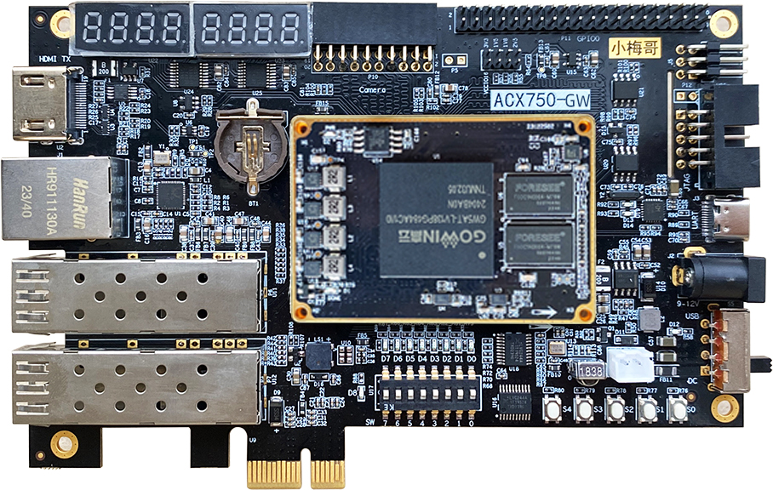
图 1-1 ACX750-GW5A138开发板
Demo 主要特性如下：
- PCIe 2.0 x1
- 支持 1 路 H2C DMA 和 1 路 C2H DMA
- 支持同时进行 H2C DMA 与 C2H DMA 传输
- Linux 驱动示例
- Linux 应用示例
Demo 含 FPGA 工程源码 pcie_dma_demo_prj.rar，和 Linux 系统驱动与应用压缩包 pcie_dma_demo.tar.gz两部分。

环境搭建
要验证这个PCIe DMA的Demo，需要将程序固化到开发板，然后将开发板插到电脑主板的PCIe接口上，还需要Ububtu系统中编译相关驱动和应用，本节我们会一步步教大家如何搭建这一整套测试环境。

固化程序
首先解压我们提供的名为“pcie_dma_demo.rar”的压缩包，然后打开工程。
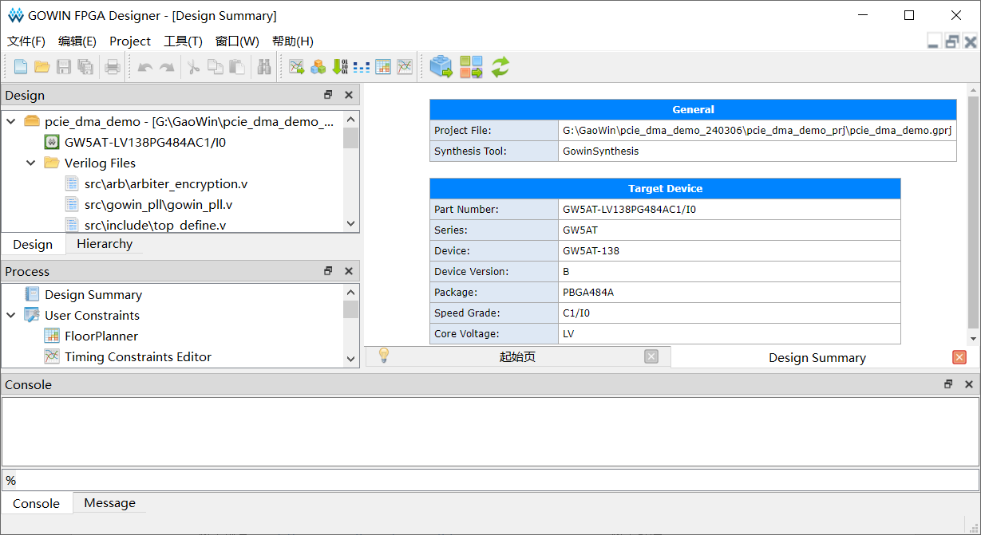
图 1-2 pcie_dma_工程界面
给开发板供电，并且使用下载器连接开发板和电脑端，然后拨动开关给开发板上电。
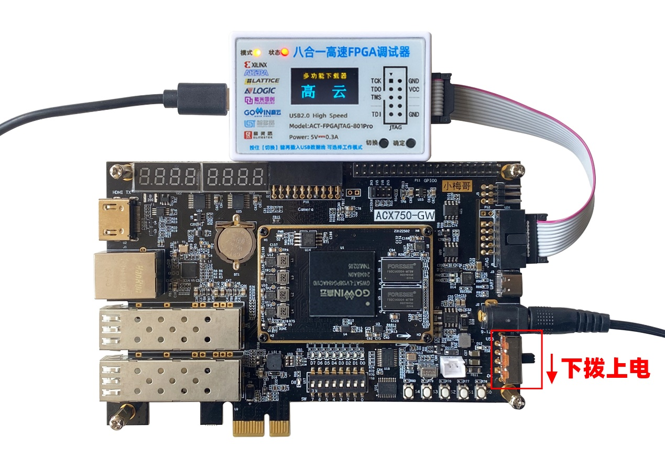
图 1-3 给开发板连接电源和下载器
然后点击“programmer”图标
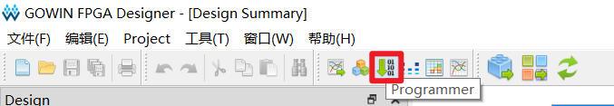
图 1-4 下载图标
会进入下载器界面，在弹出的窗口点击“Save”保存配置
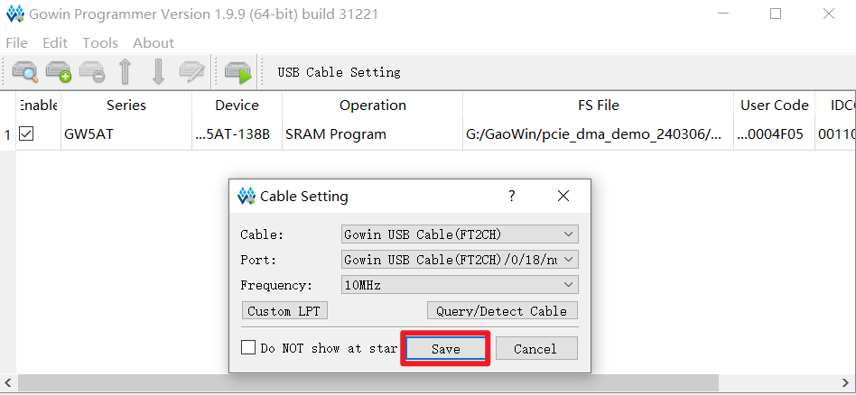
图 1-5 保存配置
然后按照下图，修改为固化模式，并选择工程下对应路径的ao_0.fs文件
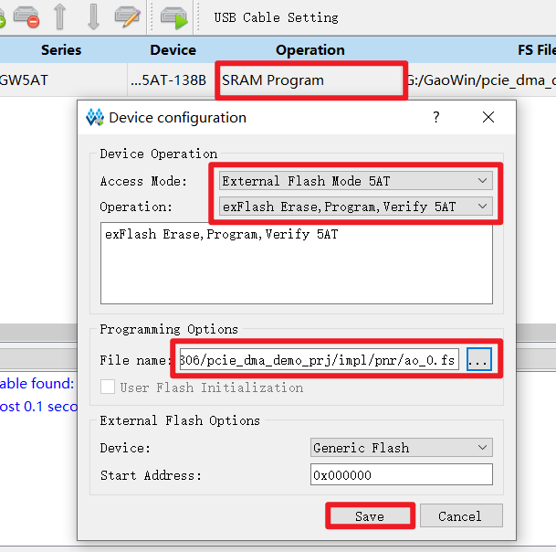
图 1-6 修改为固化模式
最后点击“下载”，开始将程序固化到开发板中
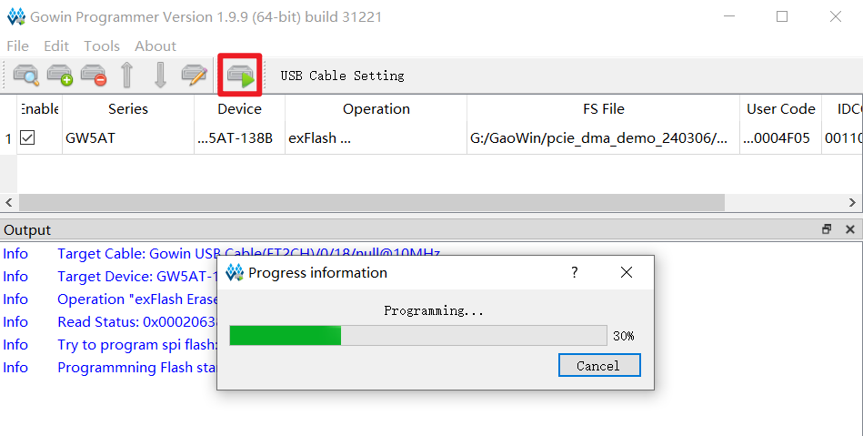
图 1-7 开始固化
等待固化完毕
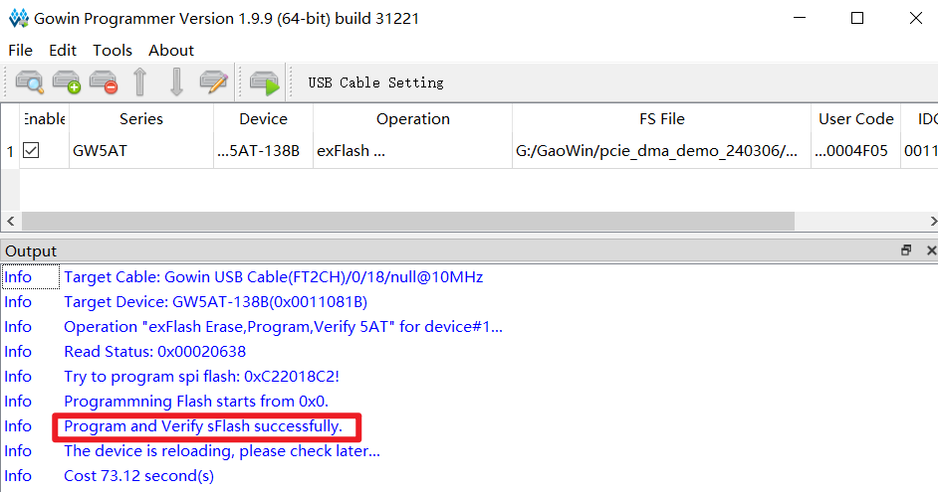
图 1-8 固化成功

硬件环境搭建
硬件环境需要准备一台含空闲 PCIe 插槽的 PC 主机，为最大发挥demo 的性能，对该 PCIe 插槽的进一步要求是：不少于 x1 通道，且支持PCIe 2.0。一般，含集成显卡的 PC 主机都会有一根空闲 x16 PCIe 的插槽。
如图 1-7 所示，红框标注的为 x16 PCIe 插槽；黄框标注的为 x1 PCIe插槽；蓝框标注的为 PCI 插槽。用户需要先确定自己的主板是否有多余的PCIe接口，该接口不少于 x1 通道，且支持PCIe 2.0。
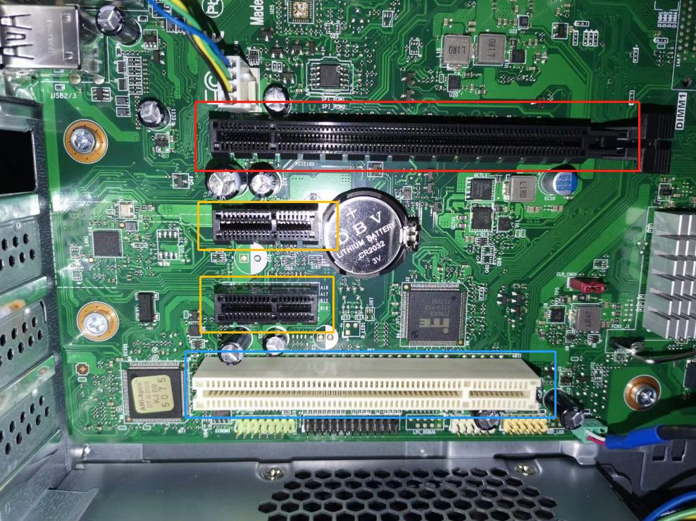
图 1-9 PCIe插槽示意图
确定了电脑具有PCIe插槽后，接下来我们需要将板卡插入电脑的PCIe插槽。
由于PCIe接口可以给板卡供电，因此不需要其它的接线，只需将板卡的PCIe插入电脑的PCIE槽中即可（插入之前一定要先给电脑关机并断电，否则可能烧坏电脑主板），具体硬件连接如图 1-9 所示，只需将开发板的PCIe接口插入电脑主板的PCIe插槽中即可，无需连接其它接口。
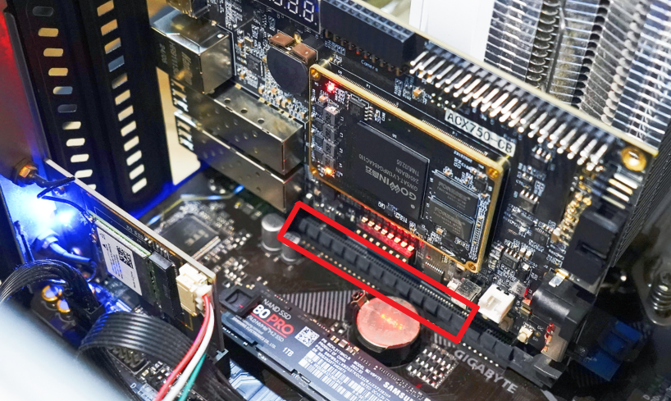
图 1-10 硬件连接
至此，我们的所有硬件就已经准备就绪了，接下来要做的就是搭建Linux编译环境了。

安装Ubuntu操作系统
这里推荐安装 Ubuntu 20.04 及以上版本。https://www.sysgeek.cn/install-ubuntu-20-04-lts-desktop/ 为 Ubuntu 20.04安装中文参考；https://www.makeuseof.com/how-to-install-ubuntu-on-your-pc/ 为 Ubuntu 22.04 安装英文参考。

修改启动参数
Linux 系统安装完成后，需要手动修改 iommu 相关启动参数，否则Demo 中 FPGA 读写系统内存，易引起系统宕机。
使用 vi 指令修改/etc/default/grub
sudo vi /etc/default/grub
为 GRUB_CMDLINE_LINUX_DEFAULT增加参数，根据CPU厂家的不同，添加的启动参数也不同。
对于intel的CPU，添加以下代码
intel_iommu=on iommu=pt
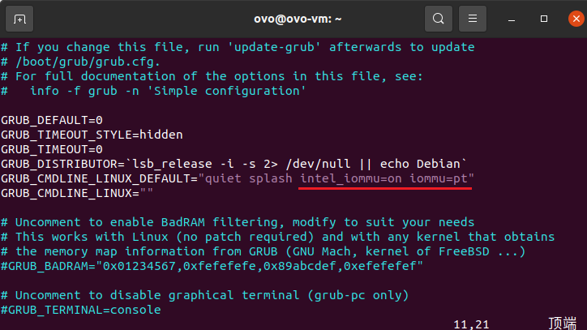
图 1-11 intel的CPU添加启动参数
对于AMD的CPU，添加以下代码
amd_iommu=on iommu=pt
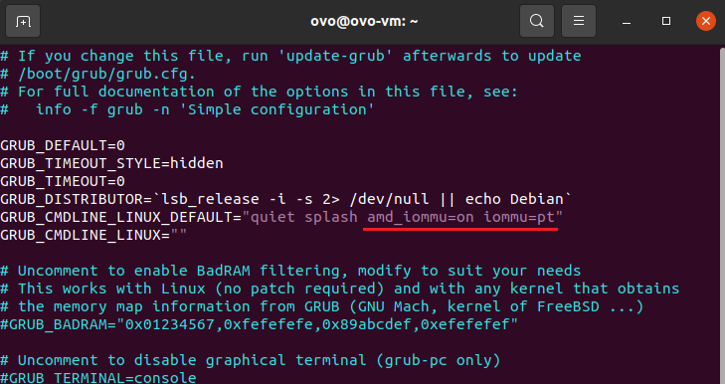
图 1-12 amd的CPU添加启动参数
修改完成后保存退出，并执行以下命令更新 GRUB 启动参数
sudo update-grub
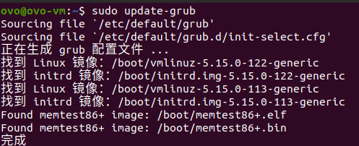
图 1-13 更新GRUB 启动参数
然后重启系统，通过以下命令检查结果，可以看到启动参数有之前添加的“intel_iommu=on iommu=pt”或者“amd_iommu=on iommu=pt”字样。
cat /proc/cmdline
图 1-14 查看cmdline

安装工具并编译源码
接下来为 Ubuntu 安装编译驱动和应用程序所需的工具链，打开终端，输入以下命令，完成编译工具的安装
sudo apt update
sudo apt install make gcc
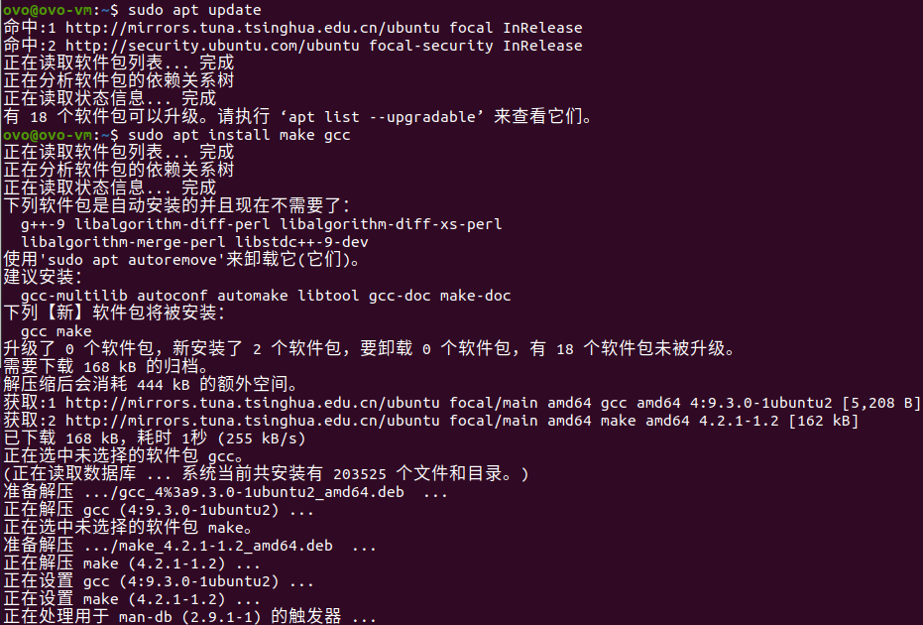
图 1-15 安装编译工具
如果为 Ubuntu 升级过内核，则需要重新下载和安装编译驱动所需的内核头文件，安装命令如下（由于我没有升级过内核，因此不会安装头文件）
sudo apt install linux-headers-$(uname -r)
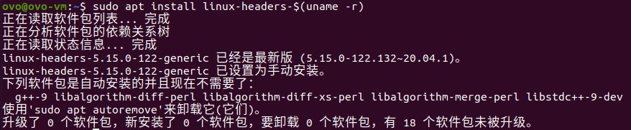
图 1-16 安装内核头文件
然后将我们提供的“gowin_pcie_demo_20240306.tar.gz”压缩包拷贝到ubuntu系统中，并解压它，进入里面的“gowin_pcie_demo”路径，可以看到Makefile文件。
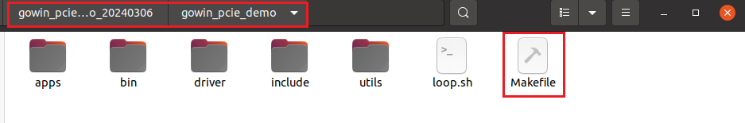
图 1-17 gowin_pcie_demo源码中的文件
在这个界面，我们打开终端，并输入make指令，开始编译源码
make
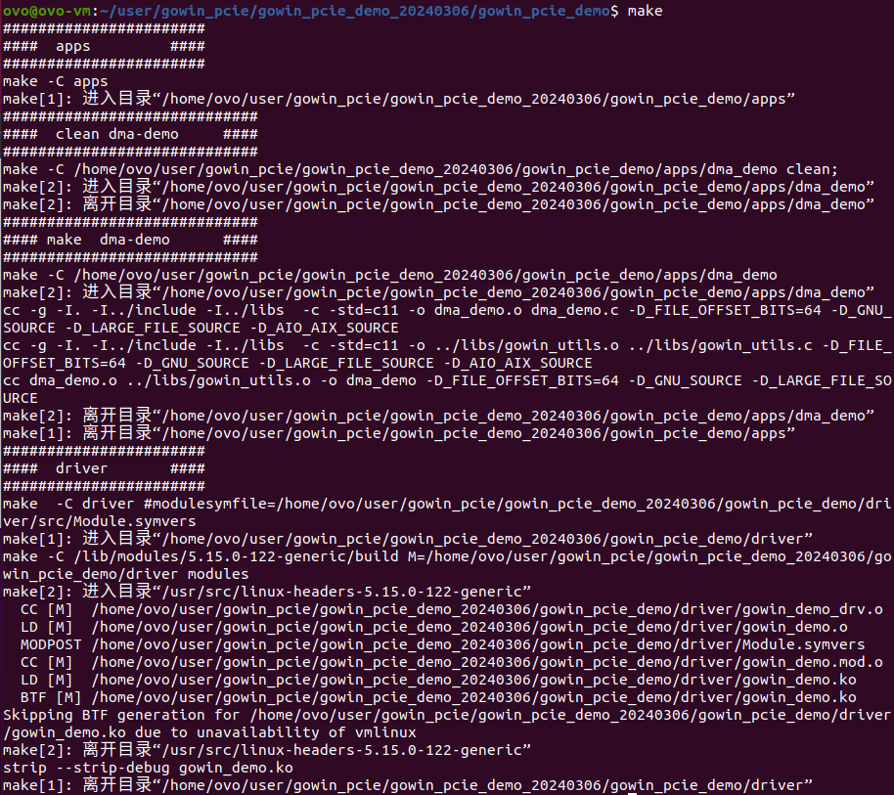
图 1-18 编译gowin_pcie_demo源码
至此，所有软件环境也已经搭建完毕，下一步我们正式进入测试部分。

运行测试
在前面的步骤中，我们首先将PCIe DMA的程序成功固化到了ACX750-GW5A138开发板中，然后又将开发板插入电脑主板的PCIe插槽里，最后搭建了一个Ubuntu系统，并在里面修改了启动参数，安装好了编译工具，成功编译出了本次测试所需的驱动和应用，接下来我们开始最终测试。
使用以下指令，运行测试脚本
sudo ./bin/gowin_demo
图 1-19 运行测试脚本
按下回车后，会检测到高云的PCIe设备，我们根据提示，依次输入1、6，进行copy to host模式下Block为8192的测试，最后得到的测试速度为3.137Gbps。
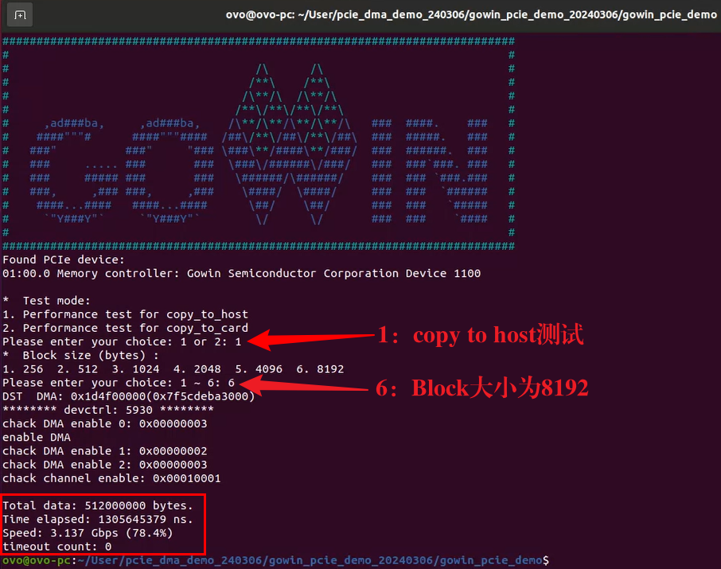
图 1-20 进行copy to host模式下Block为8192的测试
再次运行测试脚本
sudo ./bin/gowin_demo
这次我们根据提示，依次输入2、6，进行copy to card模式下Block为8192的测试，最后得到的测试速度为3.491Gbps。
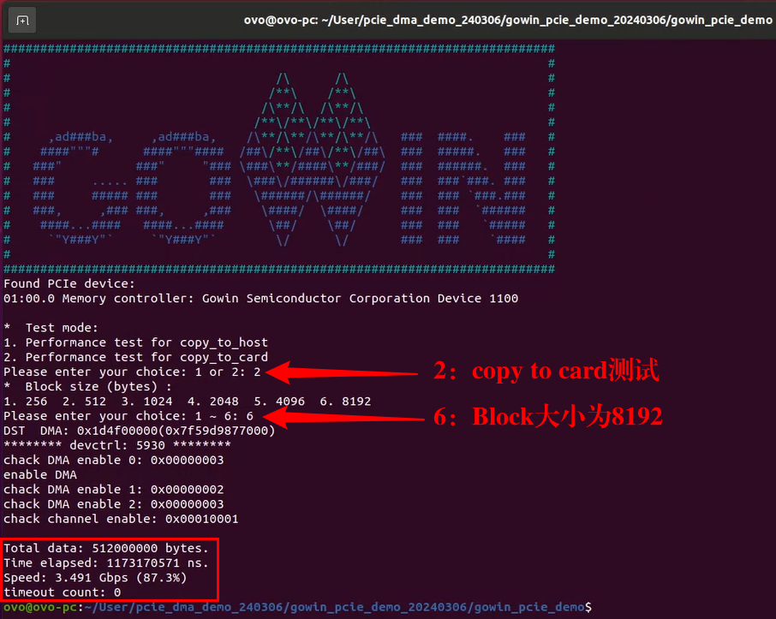
图 1-21 进行copy to card模式下Block为8192的测试

